
PREFEITURA MUNICIPAL DE MESQUITA

ANO DE ESCOLARIDADE: 7º PERÍODO

ATIVIDADE DE APOIO

COUNTRIES AND NATIONALITIES (Países e nacionalidades)

No quadro abaixo, temos na primeira coluna o nome do país em inglês e na segunda coluna a nacionalidade. Por exemplo: País – Brazil (Brasil) / Nacionalidade – Brazilian (Brasileiro)

COUNTRY: | NATIONALITY:
Brazil (Brasil) | Brazilian (Brasileiro)
The United States (Estados Unidos) | American (Americano)
England (Inglaterra) | English (Inglês)
Mexico (México) | Mexican (Mexicano)
Canada (Canadá) | Canadian (Canadense)
France (França) | French (Francês)
Russia (Rússia) | Russian (Russo)
Spain (Espanha) | Spanish (Espanhol)
Portugal (Portugal) | Portuguese (Português)
Germany (Alemanha) | German (Alemão)
Italy (Itália) | Italian (Italiano)
Greece (Grécia) | Greek (Grego)
Japan (Japão) | Japanese (Japonês)
China (China) | Chinese (Chinês)
Ireland (Irlanda) | Irish (Irlandês)
Argentina (Argentina) | Argentinian (Argentino)
Australia (Austrália) | Australian (Australiano)
Cuba (Cuba) | Cuban (Cubano)
Jamaica (Jamaica) | Jamaican (Jamaicano)
Switzerland (Suíça) | Swiss (Suíço)

Obs.: Em inglês, os países e as nacionalidades são sempre com letra maiúscula.
Vejam agora as bandeiras (flags) de alguns países.

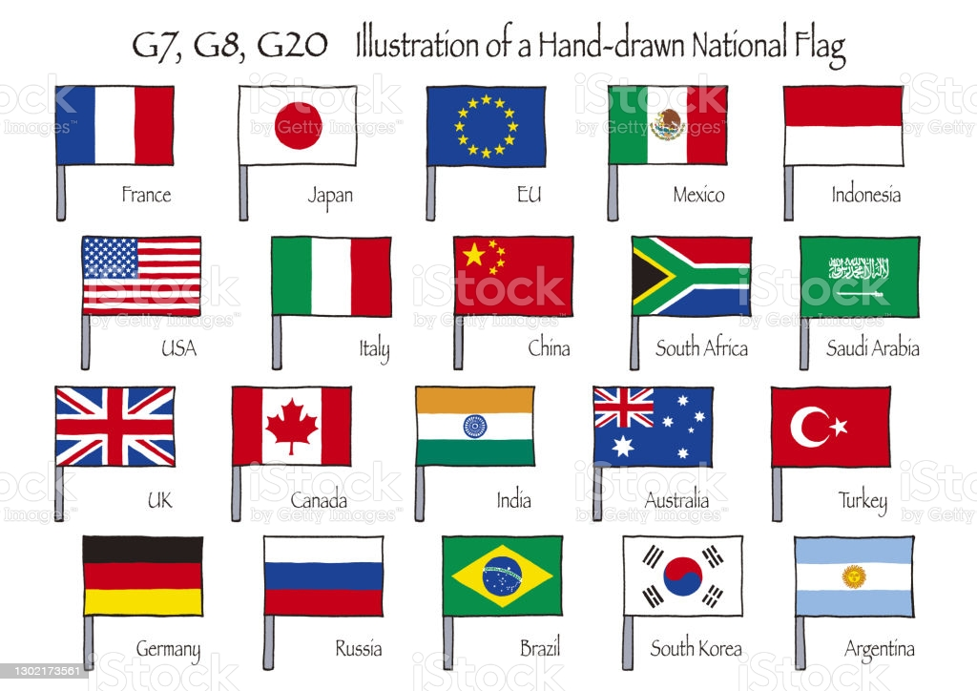

Exercício 1: Consulte a tabela dos países e nacionalidades que acabamos de estudar e preencha as lacunas abaixo com a nacionalidade em inglês.

Modelo: Bob is from the United States. He is American.

a) I am from Brazil. I am _______________________.

b) Stefano is from Italy. He is ___________________.

c) Claire is from France. She is __________________.
d) Consuelo is from Mexico. She is _______________.

e) Franz is from Germany. He is __________________.

f) Myoto is from Japan. She is ___________________.

Exercício 2: Pesquise na internet e desenhe e pinte a bandeira de três países que aprendemos na aula de hoje. Em seguida, escreva abaixo o nome do país em inglês.
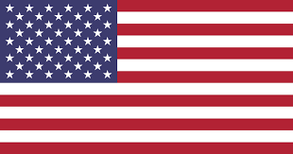

Modelo: The United States

__________________________

_____________________________ ___________________________

